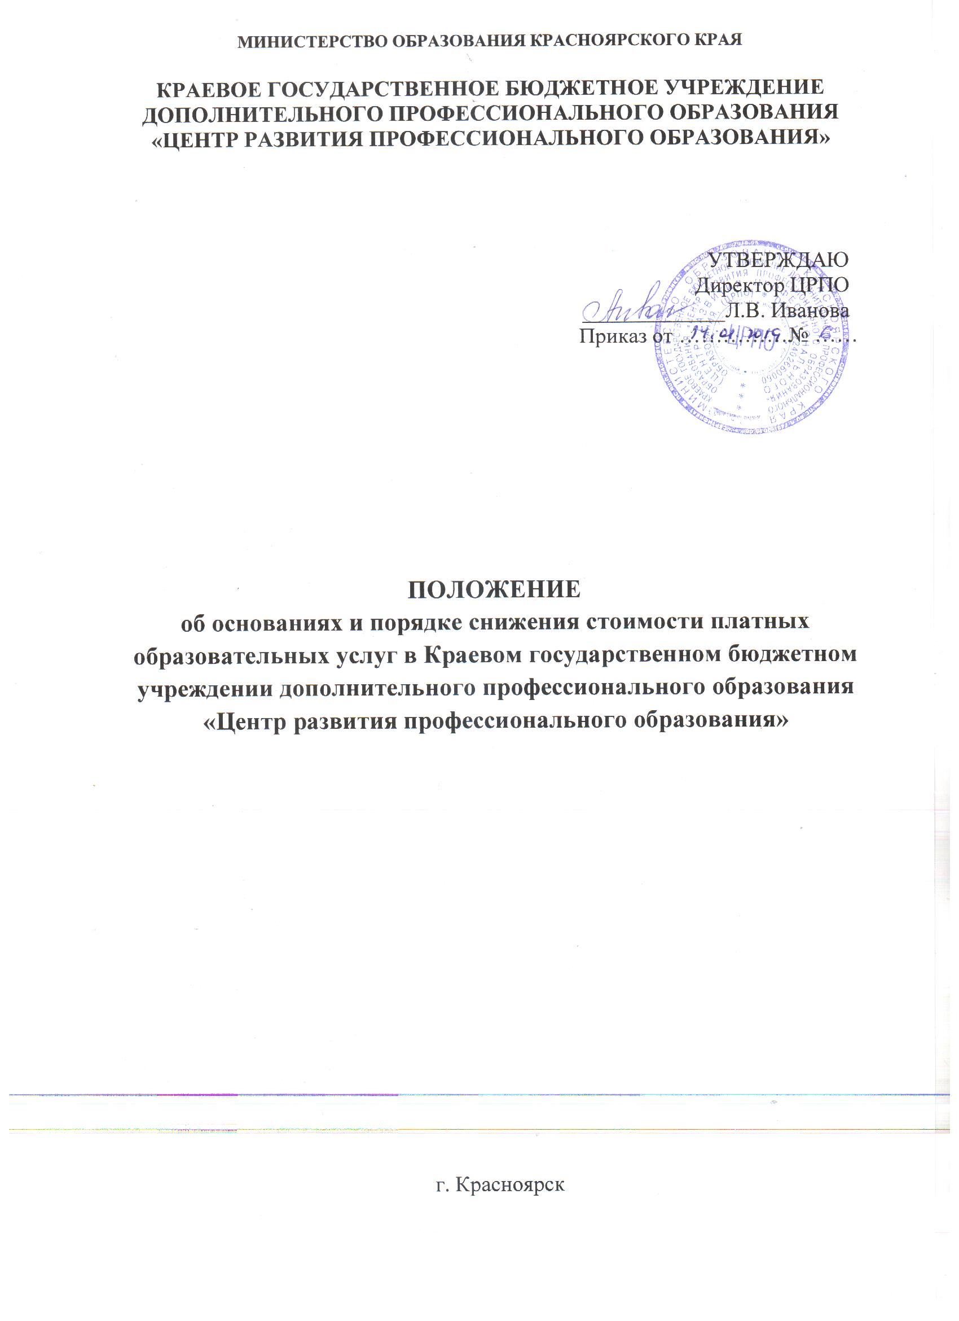

МИНИСТЕРСТВО ОБРАЗОВАНИЯ КРАСНОЯРСКОГО КРАЯ

КРАЕВОЕ ГОСУДАРСТВЕННОЕ БЮДЖЕТНОЕ УЧРЕЖДЕНИЕ ДОПОЛНИТЕЛЬНОГО ПРОФЕССИОНАЛЬНОГО ОБРАЗОВАНИЯ «ЦЕНТР РАЗВИТИЯ ПРОФЕССИОНАЛЬНОГО ОБРАЗОВАНИЯ»

УТВЕРЖДАЮ
Директор ЦРПО
_____________Л.В. Иванова
Приказ от ……………№ ……

ПОЛОЖЕНИЕ
об основаниях и порядке снижения стоимости платных образовательных услуг в Краевом государственном бюджетном учреждении дополнительного профессионального образования «Центр развития профессионального образования»

г. Красноярск
1. Общие положения.

1.1. Настоящее положение об основаниях и порядке снижения стоимости платных образовательных услуг в Краевом государственном бюджетном образовательном учреждении дополнительного профессионального образования «Центр развития профессионального образования» (далее - положение) принято в соответствии с требованиями части 5 статьи 54 Федерального закона от 29.12.2012 № 273-ФЗ «Об образовании в Российской Федерации» и пункта 7 Правил оказания платных образовательных услуг, утвержденных Постановлением Правительства Российской Федерации от 15.08.2013 № 706 «Об утверждении Правил оказания платных образовательных услуг».
1.2. Настоящее положение устанавливает основания и порядок снижения стоимости (предоставления скидок) платных образовательных услуг, определяет категории обучающихся, заказчиков (плательщиков) образовательных услуг, которым могут быть предоставлены скидки, определяет должностных лиц, уполномоченных принимать решения о предоставлении скидок (далее - уполномоченные лица), а также устанавливает размеры скидок и (или) порядок их определения.
1.3. Настоящее положение действует с даты его утверждения и бессрочно, до даты утраты им силы и (или) даты вступления в силу судебного акта или акта иного компетентного органа, устанавливающего факт его недействительности. Недействительность или утрата силы отдельных норм настоящего положения не влечет утраты силы настоящего положения в целом.
1.4. Настоящее положение обязательно для исполнения работниками ЦРПО, принимающими решения о предоставлении скидок и (или) обеспечивающими заключение договоров об оказании платных образовательных услуг от имени ЦРПО.

2. Основания снижения стоимости платных
образовательных услуг

2.1. ЦРПО вправе снизить стоимость платных образовательных услуг (предоставить скидку) по договору (контракту) об оказании платных образовательных услуг с учетом покрытия недостающей стоимости платных образовательных услуг за счет собственных средств ЦРПО, в том числе средств, полученных от приносящей доход деятельности, добровольных пожертвований и целевых взносов физических и (или) юридических лиц.
2.2. Основанием для предоставления скидки является приказ или иное решение должностных лиц - работников ЦРПО уполномоченных принимать решение о предоставлении скидки.
2.3. К должностным лицам ЦРПО, уполномоченным принимать решения о предоставлении скидки относятся:
- Директор;
- Заместитель директора;
- Главный бухгалтер;
- Руководитель структурного подразделения;
- Специалисты осуществляющие функции по заключению договоров (контрактов) об оказании платных образовательных услуг в случаи предоставления скидки до 10 % процентов.
2.4. Снижение стоимости платных образовательных услуг по договору (контракту) об оказании платных образовательных услуг по основаниям, установленным в настоящем положении, может составить от 5 % до 100 % от стоимости платных образовательных услуг по договору (контракту) об оказании платных образовательных услуг.
2.5. Снижение стоимости образовательных услуг более чем на 10 % в обязательном порядке согласовывается с директором и главным бухгалтером.

3. Порядок снижения стоимости платных образовательных услуг

3.1. При наличии соответствующих оснований обучающийся или заказчик (плательщик) образовательных услуг составляют письменное заявление или обращается к должностным лицам в случаи предоставления скидки до 10 % процентов указанным в п. 2.3 настоящего положения.
3.2. Расчет предоставляемой скидки производится на основании разработанной методики указанной в Приложении настоящего положения и (или) с учетом иных оснований позволяющих снизить стоимость платных образовательных услуг.
3.3. В результате рассмотрения заявления, обучающегося или заказчика образовательных услуг, прилагаемых к нему документов и информации должностные лица принимают одно из следующих решений:
- о снижении стоимости платных образовательных услуг по договору (контракту) об оказании платных образовательных услуг;
- об отказе в снижении стоимости платных образовательных услуг по договору (контракту) об оказании платных образовательных услуг;
- об изменении формы обучения (очной, очно-заочной, заочной).
3.4. При предоставлении скидки по действующему договору (контракту) об оказании платных образовательных услуг составляется и подписывается дополнительное соглашение к договору.

Приложение № 1
к положению об основаниях и порядке
снижения стоимости
платных образовательных услуг
Пример расчета

Доход от оказания платной образовательной услуги | Наименование статей затрат | Затраты, рублей | Расчет
250 человек (5000 стоимость обучения за 1 человека)  250*5000= 1250000 (доход) | оплата преподавателю 72 часов*646,07 руб.час*10 программ ПК | 465170,40 | оплата преподавателю | 72*646,07*10
 | 30,2 % от з/п перечисления в ПФ и ФСС по преподавателям | 140481,46 | оплата преподавателю умножить на страховые взносы30,2% | 465170,4*30,2%
 | коэффициент перераспределения затрат на оплату труда и начисления на выплаты по оплате труда Qзп=0,3 | 134899,42 | оплата преподавателю умножить на коэффициент Qзп | 465170,4*0,3
 | 30,2 % от з/п перечисления в ПФ и ФСС по остальным работникам | 40739,62 | коэффициент перераспределения затрат на оплату труда умножить на страховые взносы | 139551,12*30,2
 | раздаточный материал руб. 1 экз. | 0,00
 | аренда помещений | 0,00
 | практическое обучение (прохождение практики) | 0,00
 | командировочные + бензин | 0,00
 | прочие расходы, связанные с предоставлением образовательных услуг | 0,00
 | ох=ЗПоп*Qох, где: Qох - коэффициент перераспределения затрат общехозяйственного назначения Qох=1 для | 465170,40 | оплата преподавателю умножить на коэффициент Qох
 | Итого затрат | 1246461,30 | сумма всех ячеек
 | рентабельность | 0,28 | прибыль / затраты * 100
 | прибыль | 3538,70 | доход минус затраты | 1250000-1246461,30

